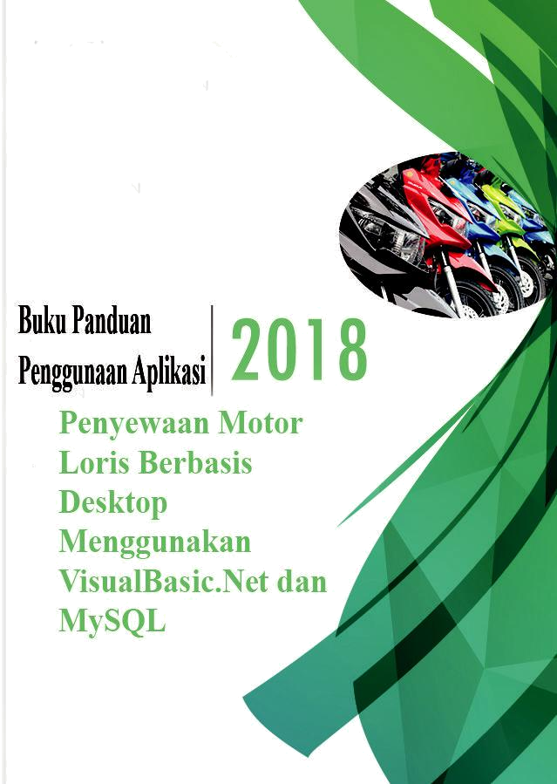
2018


Dibuat oleh:
Ahmad Farid
Universitas Gunadarma

Fakultas Ilmu Komputer Dan Teknologi Informasi
Jurusan Sistem Informasi
BUKU PANDUAN PENGGUNAAN APLIKASI

DAFTAR ISI

Daftar Isi …………………………………………. 1

Gambaran Umum Aplikasi ………………………. 2
Kebutuhan Hardaware dan Software …………….. 3
Pentunjuk Instalasi ……………………………….. 4
Pentunjuk Penggunaan …………………………… 5

AHMAD FARID | 1

BUKU PANDUAN PENGGUNAAN APLIKASI

Gambaran Umum

Aplikasi

Aplikasi penyewaan motor berbasis Desktop menggunakan Visual Basic.Net dan database menggunakan MySQL, aplikasi ini dapat digunakan oleh user untuk melakukan booking motor dan juga digunakan oleh petugas untuk melakukan pembuatan laporan transaksi.

Di dalam aplikasi ini terdiri dari 2 (dua) menu utama yaitu menu untuk petugas dan juga menu untuk user, di dalam menu user terdapat 4 (empat) menu yang dapat diakses yaitu menu File,Data,Transaksi, dan Pencarian data, Lalu didalam menu file terdiri dari Logout dan Keluar, selanjut menu data yang bisa di akses yaitu data motor, lalu menu Transaksi yang didalamnya berisikan Transaksi Langsung,Booking,dan Pengembalian di dalam menu petugas terdapat 4(empat) menu yang dapat diakses yaitu Menu File,Data,Laporan, dan Pencarian data yang dapat diakses diakses yaitu menu File,Data,Transaksi, dan Pencarian data, Lalu didalam menu file terdiri dari Logout dan Keluar, selanjut menu data yang bisa di akses yaitu data motor, dan data penyewa(user), lalu untuk menu laporan ada Laporan Transaksi,Pengembalian, dan Laporan Peminjaman

AHMAD FARID | 2

BUKU PANDUAN PENGGUNAAN APLIKASI

Kebutuhan

Hardware & Sofrware

- Hardware

Hardware yang dibutuhkan untuk menjalankan aplikasi ini minimal memiliki spesifikasi sebagai berikut :

Desktop/Komputer :

Processor 2.0GHz, RAM 2GB, VGA Standar,
Hardisk 2TB, Monitor 17 Inci, Mouse.
- Software

Software yang dibutuhkan untuk menjalankan aplikasi ini minimal memiliki spesifikasi sebagai berikut :

Visual Basic.NET
XAMPP
Crystal Report
ODBC V 3.52
Sistem Operasi Windows 7

AHMAD FARID | 3

BUKU PANDUAN PENGGUNAAN APLIKASI

Pentunjuk

Instalasi

Komputer yang akan digunakan untuk menjalankan aplikasi minimal sudah terinstall Sistem Operasi Windows 7 dan program VisualBasic.NET

Langkah Instalasi :

- Instal Aplikasi Crystal Report 8
- Instal XAMPP V3.2.2
- Import data database yang sudah ada ke PHPMyAdmhin dengan cara :
Localhost/phpmadmin > Impor > Browse > Pilih datanya
- Hubungkan database dengan odbc data source (64bit) dengan cara :
Add > MySQL ODBC 3.51 Driver > Ok .

AHMAD FARID | 4

BUKU PANDUAN PENGGUNAAN APLIKASI

Pentunjuk

Penggunaan

- MENJALANKAN APLIKASI

Jalankan aplikasi dengan mencari file ApprentalMotors.exe pada direktori C:\User\user\source\repos\AppRentalMotors\AppRentalMotors\bin\Debug\AppRentalMotors.exe.
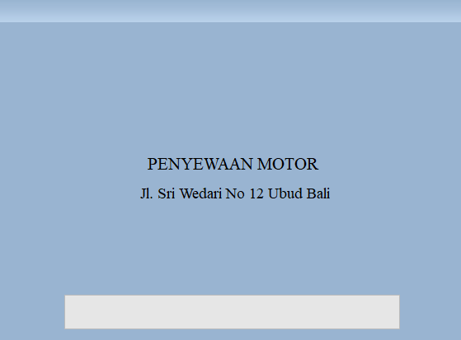

Gambar 1. Tampilan Splashscreen

Setelah tampilan splashscreen maka akan menampilkan menu Login seperti yang terlihat pada Gambar 2.

AHMAD FARID | 5

BUKU PANDUAN PENGGUNAAN APLIKASI

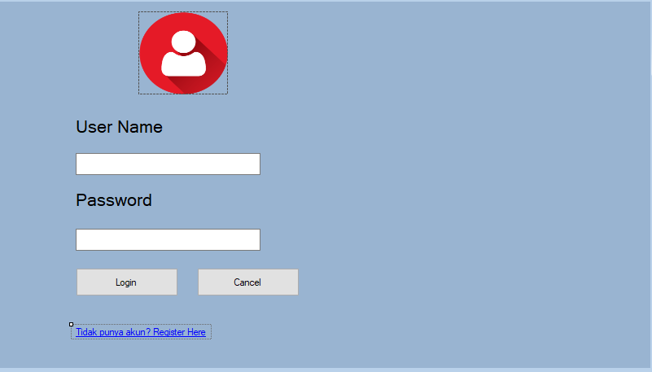

Gambar 2. Tampilan Login

Jika melakukan login dengan akun Petugas maka menu yang akan tampil seperti Gambar 3, sedangkan jika melakukan login dengan akun user maka akan tampil seperti gambar 4 :

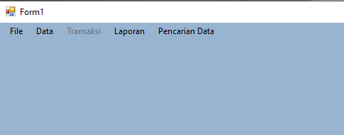

Gambar 3. Menu Utama Petugas
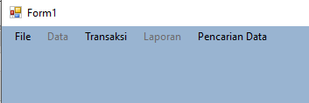

Gambar 4. Menu Utama Penyewa

AHMAD FARID | 6

BUKU PANDUAN PENGGUNAAN APLIKASI

Pada menu utama terdapat lima menu pilihan :

- Menu File

Pilih tombol File jika ingin melakukan Logout atau menutup Aplikasi

  - Menu Data

Pilih Menu data jika ingin melihat daftar motor yang ada.

  - Menu Transaksi

Pilih menu ini jika ingin melakukan transaksi, booking , dan konfirmasi pengembalian motor.

  - Menu Laporan

Pilih menu ini jika melihat laporan yang ada pada database.
  - Menu Pencarian Data

Pilih menu ini jika melihat apakah motor sudah dikembalikan atau belum.

- MELATIH APLIKASI

Aplikasi Penyewaan Motor sebelum digunakan lakukan pelatihan terhadap melakukan Booking, Transaksi dan melakukan pengembalian motor .

Klik Menu Transaksi jika sudah pilih Booking, langsung, dan Pengembalian

Pada menu langsung terdapat tombol Simpan untuk melakukan penyimpanan booking

AHMAD FARID | 7

BUKU PANDUAN PENGGUNAAN APLIKASI

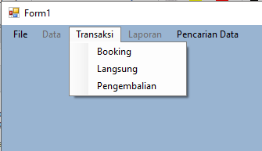

Gambar 4. Klik Menu Booking

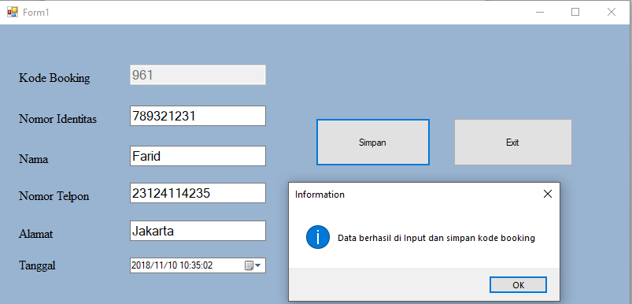

Gambar 5. Tampilan Menu Booking

Cara penggunaan :

Masukkan data data yang diperlukan kedalam aplikasi seperti Kode Booking, Nomer Identitas, Nama, Nomor Telpon, Alamat, Tanggal. Jika sudah memasukkan data data klik button simpan, jika sudah mengeklik tombol simpan maka akan muncul information box yang bertanda jika proses booking berhasil

AHMAD FARID | 8

BUKU PANDUAN PENGGUNAAN APLIKASI

Gambar 6. Klik Menu Langsung

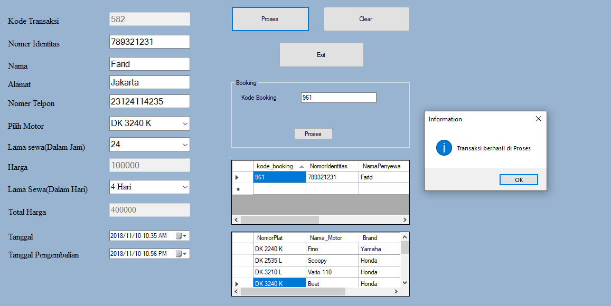

Gambar 7. Menu Langsung

Pada Form Menu Langsung terdapat group box yang berisikan untuk memasukkan Kode booking yang sudah di booking tersebut, jika sudah klik button prose dan akan muncul DataGridView1 yang berguna untuk menampilkan data booking user yang sesuai dengan yang ada di textbox tersebut, lalu user diharuskan memilih motor dan lama sewa (Dalam jam) dan lama sewa (Dalam hari) pada lama sewa dalam jam terdapat 12 dan 24 jam sedangkan pada dalam hari ada 1-6hari, jika sudah klik proses maka harga dan total harga akan terkakulasi, tanggal pengembalian tergantung dengan jumlah lama sewa dalam hari.

AHMAD FARID | 9
BUKU PANDUAN PENGGUNAAN APLIKASI

GAMBAR 8. KLIK MENU PENGEMBALIAN

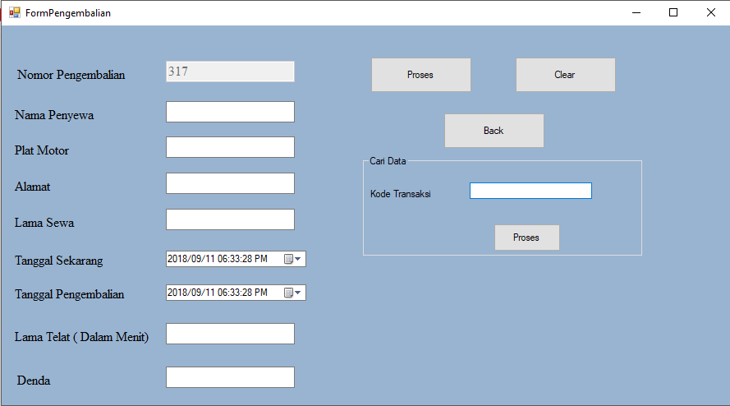

GAMBAR 9. MENU PENGEMBALIAN

Pada Form menu pengembalian berguna untuk mengembalikan motor jika sudah selesai digunakan agar mempermudahkan petugas dalam pengecekan motor mana saja yang belum dan sudah dikembalikan.

AHMAD FARID | 10

BUKU PANDUAN PENGGUNAAN APLIKASI

- Mencari Motor Yang Tidak Tersedia

Aplikasi ini dilengkapi dengan pencarian data motor yang belum dikembalikan . Untuk melihat nya dengan klik menu Pencarian Data

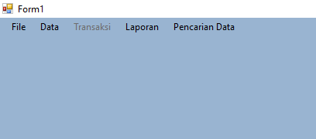

Gambar 10. Klik Menu Pencarian Data
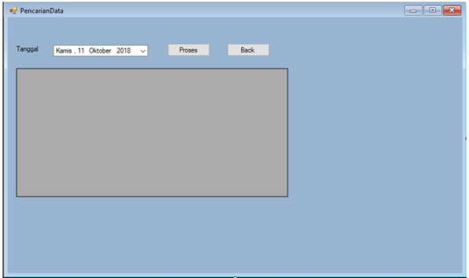

Gamabar 11. Tampilan Panduan Penggunaan Aplikasi

Pada Menu Pengembalian ini tinggal mengecek melalui Tanggal pengembalian maka akan terlihat motor mana saja yang jatuh tempo

D. TAMPILAN DATA

Untuk mengetahui data penyewa dan data motor yang ada pada di database, akses menu data ini hanya bisa dilakukan oleh petugas.

AHMAD FARID | 11

BUKU PANDUAN PENGGUNAAN APLIKASI

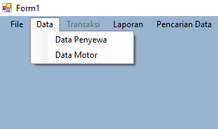

Gambar 12. Klik Data Penyewa

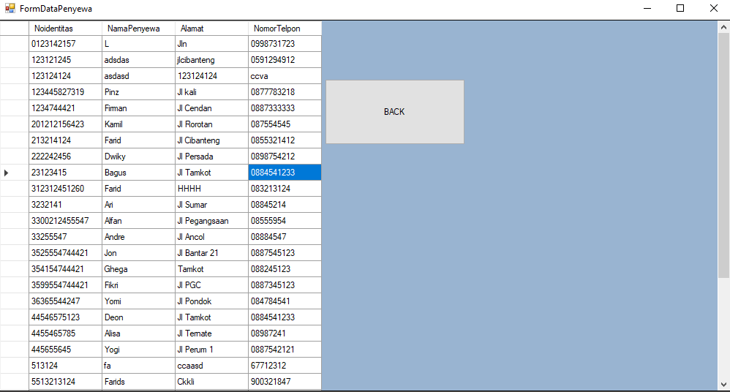

Gambar 13. Tampilan Menu Data Penyewa

Pada Tampilan Menu data penyewa hanya menampilkan data user pada database tersebut

AHMAD FARID | 12

BUKU PANDUAN PENGGUNAAN APLIKASI

Gambar 14. Klik Data Motor

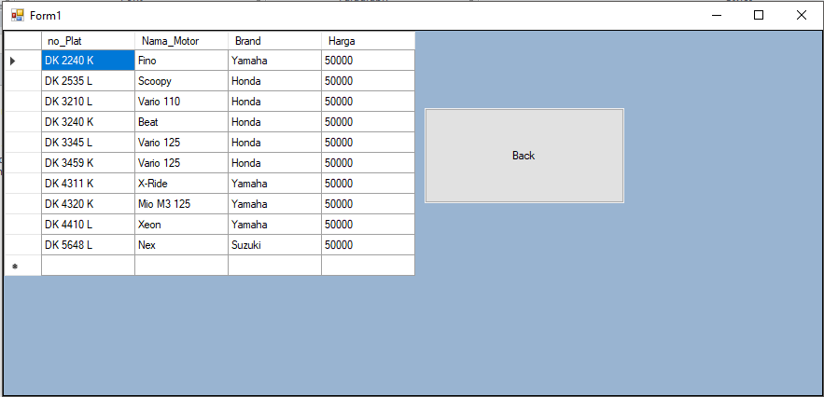

Gambar 15. Menu Data Motor

Pada Tampilan Menu data motor hanya menampilkan informasi motor yang ada pada penyewaan motor tersebut

E. TAMPILAN LAPORAN

Untuk mengetahui laporan transaksi,pengembalian, dan peminjaman.

AHMAD FARID | 13
BUKU PANDUAN PENGGUNAAN APLIKASI

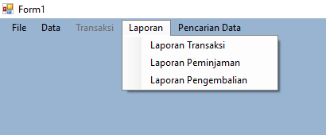

Gambar 16. Klik Laporan Transaksi
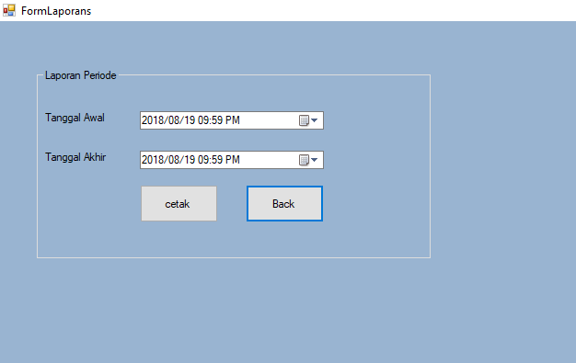
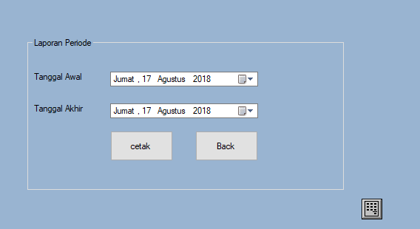

Gambar 17. Tampilan Menu Laporan Transaksi

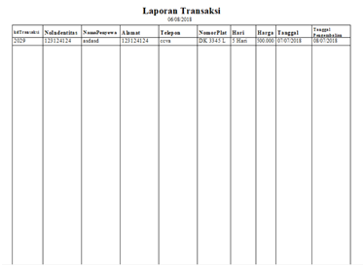
Pada menu Laporan transaksi ini petugas harus memilih antara tanggal awal yang ingin di cek sampai tanggal berapa

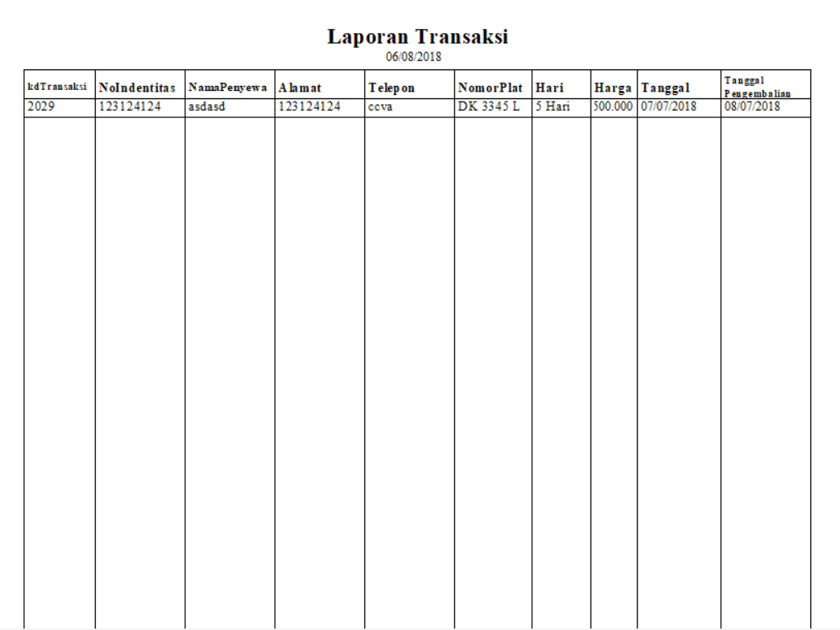

Gambar 18. Isi Laporan Transaksi

AHMAD FARID | 14
BUKU PANDUAN PENGGUNAAN APLIKASI

Gambar 19. Klik Laporan Peminjaman

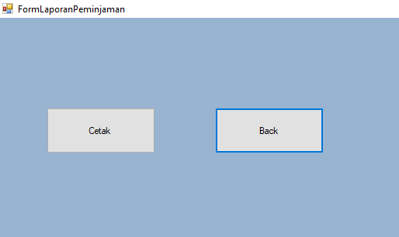

Gambar 20. Tampilan Menu Laporan Peminjaman

Pada menu laporan peminjaman ini hanya tersedia 2 button yaitu button cetak dan button back
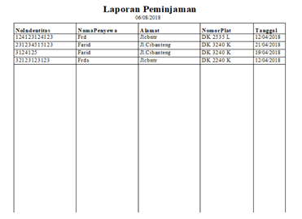

Gambar 21. Isi Laporan Peminjaman

AHMAD FARID | 15
BUKU PANDUAN PENGGUNAAN APLIKASI

Gambar 22. Klik Laporan Pengembalian
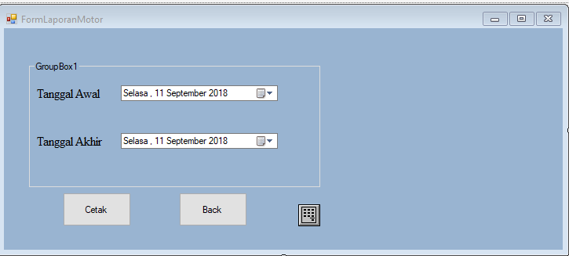

Gambar 23. Menu Laporan Pengembalian

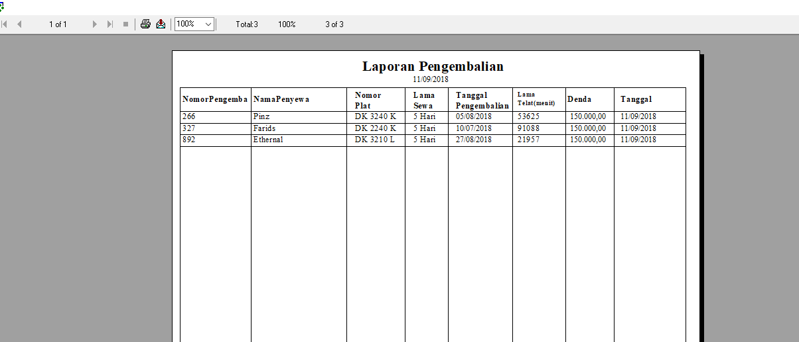
Pada laporan pengembalian sama seperti yang ada pada laporan transaksi, dimana petugas harus menentukan tanggal awal dan akhir terlebih dahulu.

Gambar 24. Isi Laporan Pengembalian

AHMAD FARID | 16

